桃園市立大有國民中學114學年度第一學期第三次評量試卷
年 級 | 九 | 考 試  科 目 | 歷史 |  |  | 命 題  範 圍 | L5-L6 | 作 答  時 間 | 45分
班 級 |  | 姓 名 |  | 座 號 |  | 分 數

- 選擇題（1-10題每題三分，其餘兩分）
- 我們現在所吃的馬鈴薯其實是從美洲傳過來的作物，其他還有番薯、辣椒等，這些作物的傳入影響當時的歐洲與亞洲甚深，原因在於這些作物的傳入，使得亞洲的糧食多了新的選擇，也間接造成當時的中國人口大增。除了番薯、馬鈴薯與辣椒之外，下列何者也是從美洲傳來的作物？ (A)咖啡 (B)香蕉 (C)甘蔗 (D)玉米。
- 歷史老師要求同學撰寫學期報告，報告內容則必須涵蓋十七到十八世紀的世界大事。下列同學的報告題目，何人最恰當？ (A)佳珍：方言文學的興起――佩脫拉克的「十四行詩」 (B)婉卿：新航路的發現――哥倫布抵達美洲 (C)理性的思維――培根提出的「歸納法」 (D)天主教的宇宙觀――哥白尼提出「日心說」。
- 「沙龍」(Salon)一詞源於法文，是指法國上流社會人士家中，寬敞、雅緻的會客廳。在十七、十八世紀時成為上流社會舉行各種不同性質的集會場所。例如：知名文人參加的集會，稱為「文學沙龍」；知名藝術家參加的集會，稱為「藝術沙龍」。通常一個沙龍常常集文學、藝術、政治等討論為一體，就會以主人的名字為名，或以所處的地區街道為名，如「若弗蘭夫人的沙龍」。十八世紀時法國沙龍文化的風氣在整個歐洲蔓延開來，帶動何種類型的人大量出現？ (A)人文主義學者 (B)啟蒙思想家 (C)海外探險家 (D)基督教傳教士。
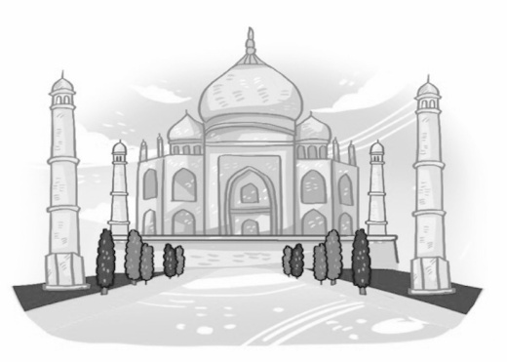
- 附圖為印度著名古蹟─泰姬瑪哈陵，是蒙兀兒帝國的沙賈汗為紀念早逝的皇后所建立的陵墓。圖片中建築物的風格，應該是結合以下何種宗教概念而建？ (A)祆教 (B)佛教 (C)基督教 (D)伊斯蘭教。
- 印第安人曾廣泛的生活於美洲大陸，他們有自己的語言與文化，是美洲最早的居民。請問：美洲原住民被稱為「印第安人」的原因為何？ (A)他們與印度人屬同一人種 (B)歐洲殖民者最初將美洲誤認為印度 (C)印度曾經殖民過美洲 (D)殖民者將大量印度人販賣至美洲為奴。
- 從「文藝復興」到「科學革命」、「啟蒙運動」，可以用哪兩個概念含括當時代的特色？ (A)古典、創新 (B)復古、更新 (C)人文、理性 (D)真理、求知。
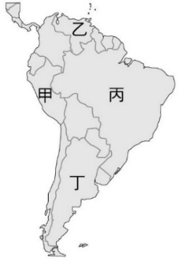
- 附圖為現今南美洲的各國位置，其中某個國家因為殖民的影響，官方語言仍以葡萄牙語為主。根據內容判斷，上述國家應位於圖中何處？(A)甲 (B)乙 (C)丙 (D)丁。
- 小安在書上看到一個故事：「出生在孤兒院的威廉從小便被送入工廠當童工，每天工作十多個小時卻無法賺到多少錢，長大後他淪為扒手，後來卻因營養不良而死於牢獄之中。」請問這個故事可能是發生在哪個時期的哪個城市？ (A) 工業革命時期—倫敦 (B)文藝復興時期—米蘭 (C)法國大革命時期—巴黎 (D) 大航海時代—里斯本。
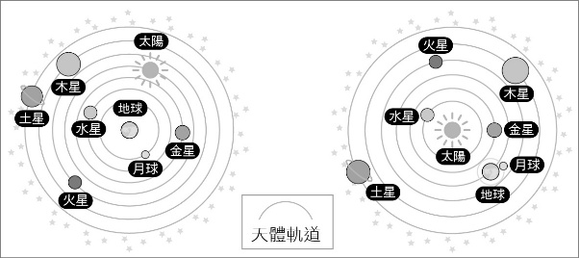
- 附圖是兩張與天體運行有關的示意圖，下列何者及其說明最能夠代表中世紀（中古）歐洲天文學的主流觀點？
(A)圖左，因為太陽繞行地球 (B)圖左，因為水星繞行太陽 (C)圖右，因為月球繞行地球 (D)圖右，因為木星繞行太陽。
- 「陛下授權我不按照以往的習慣航行，而是改變方向往西。於是我率領一隊裝備精良的船隊，準備走一條從來未有人航行過的航線前往印度諸地，去贏取國王承諾我的重大賞賜。」這是哪位船長的日記內容？ (A)達伽瑪 (B)鄭和 (C)哥倫布 (D)施琅。
- 關於荷蘭聯合東印度公司的殖民統治歷史，下列何者錯誤？ (A)為拓展貿易，荷蘭聯合東印度公司曾占領澎湖 (B)荷蘭聯合東印度公司將臺灣定位為轉口貿易的轉運站 (C)荷蘭聯合東印度公司的亞洲總部設置於巴達維亞 (D)荷蘭聯合東印度公司會將中國的香料賣到南洋，再將南洋地區的絲賣到中國。
- 科學革命時期，歐洲學者提出各種新的研究方法，以下為某個研究方法的舉例：
通則：臺灣學生為了考試而念書。
事實：阿猴是臺灣學生。
推論：阿猴為了考試而念書。
請問：這種科學思考方式是由何人所提出？ (A)哥白尼 (B)伽利略 (C)培根 (D)笛卡兒。
- 西元1851年，英國在倫敦舉辦了全世界第一場世界博覽會，目的是慶祝現代工業科技與設計的新興潮流，彰顯維多利亞女王的輝煌時代，讓世界看到一個工業、軍事、經濟高度發展的大英帝國。請問：依據上述推斷，下列何者最有可能出現在當時的展覽會場？ (A)棉花收割機 (B)電腦 (C)無動力帆船 (D)原子彈。
- 西元2013年美國發起了「黑人的命也是命(Black Lives Matter)」運動，起源於非裔美國人社群，抗議針對黑人的暴力和系統性歧視。請問：從歷史事件來探討，下列哪一個原因比較有可能是白人歧視黑人的原因？ (A)美洲是非洲罪犯的流放地 (B)黑人資本家剝削白人中產階級 (C)黑人帶來天花、霍亂等疾病 (D)歐洲引進大批黑人奴隸至美洲。

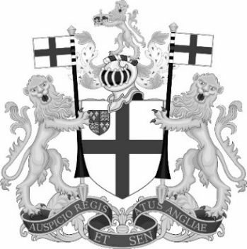
- 某日廷廷在查詢近代世界貿易公司的資料時，搜尋到兩張圖片：

這兩張圖片分別是十七世紀時歐洲勢力最強的兩間貿易公司的商標。請問：下列關於這兩間公司的敘述，何者正確？ (A)這兩間公司分別是葡萄牙東印度公司與西班牙西印度公司 (B)兩間公司均與航海技術的進步和海權時代來臨有關 (C)兩間公司均利用美洲原住民當作勞動力開發新大陸 (D)兩間公司雖然擁有自己的軍隊但無法占領殖民地。
- 古籍收藏家族「澄定堂」於 2020 年捐贈及寄藏約 200 件西洋名家手稿、書信到國家圖書館，包括某法國哲學家的 3 件手稿及《民約論》的首版，國家圖書館將其數位化，並加以推廣。上述提到的哲學家提出下列哪一理念？ (Ａ)三權分立 (Ｂ)主權在民 (Ｃ)言論自由 (Ｄ)天賦人權。
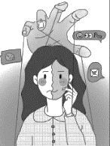
- 18 世紀出現的某一理論，個人在經濟生活中只考慮自己利益，受「看不見的手」影響，通過分工與市場的作用，而達到富裕的目的。請問：以上敘述在闡述下列哪一理論？(Ａ)自由放任的經濟學說 (Ｂ)主權在民理念 (Ｃ)三權分立原則 (Ｄ)天賦人權學說。
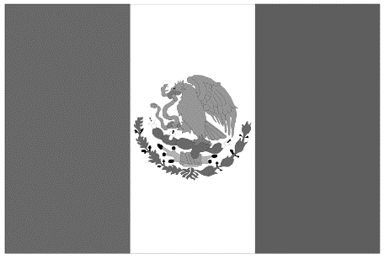
- 墨西哥位於中美洲，該國國旗中央是一隻叼著蛇的雄鷹立在仙人掌上（如附圖），這個國徽是來自於墨西哥古文明的傳說，相傳當地原住民在神祇帶領下到達湖上的島，看見一頭鷹棲息於一顆長滿果實的仙人掌上，而在此地建立帝國。請問：上述的傳說最有可能來自哪個文明？(Ａ)阿利安文明 (Ｂ)阿茲提克文明 (Ｃ)印加文明 (Ｄ)雅典文明。
- 附表為 18 世紀英國的產業結構變化表（占國民收入的百分比）。請問：英國產業結構的變化主要是受什麼影響？
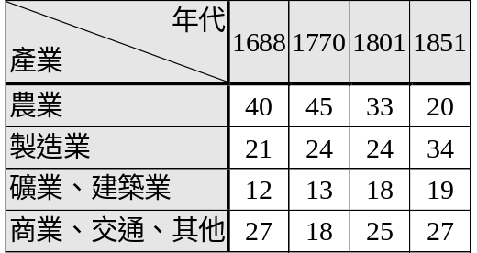
(Ａ)海外擴張 (Ｂ)文藝復興 (Ｃ)啟蒙運動 (Ｄ)
工業革命。
- 「但是當我把所有的思想都視為虛假的時候，我又立刻發覺，這個產生這種思想的『我』也是絕對重要的，因此才注意到『我思故我在』的真理是如此的穩固，如此的確定。因此，我決定毫不猶豫地接受它，作為我所尋求哲學的第一原理。」其講述這段話的人最有可能與下列何者有關？ (Ａ)民主思潮的開端 (Ｂ)文藝復興的復古風潮 (Ｃ)科學革命的精神 (Ｄ)宗教改革的哲學影響。
- 附圖為某農作物在世界各地種植以及流傳的時空示意圖，圖中數字表示農作物流傳到該地的時間（世紀），箭頭則代表傳播的方向。請根據圖上資料判斷，該農作物的原產地最可能是在下列何處？
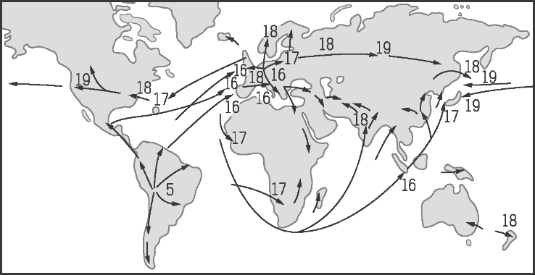
(Ａ)美洲 (Ｂ)非洲 (Ｃ)亞洲 (Ｄ)歐洲。
- 某探險家環遊世界時，在太平洋上行駛了 90 多天，船員因為缺乏糧食，只能以皮革、木屑和老鼠充饑。當船隊抵達今日的菲律賓時，卻又捲入當地的內戰，這名探險家不幸受傷而亡。請問：此人是誰？
(Ａ)麥哲倫 (Ｂ)達伽馬 (Ｃ)狄亞士 (Ｄ)哥倫布。
- 有四位同學在討論啟蒙運動的思想：
➀小惠說：「政府的行政權、立法權和司法權應該分立，發揮彼此制衡的功能，以避免專制獨裁。」
➁小香說：「生命、自由、財產是人類不可被剝奪的權利，如果政府非法破壞，人民可以起而反抗。」
➂小宇說：「人民是國家的主體，政府是基於『社會契約』成立的，必須為大眾謀福利。」
➃小怡說：「政府不應該隨意干擾或控制經濟，而要讓市場的競爭主導一切，國家財富即可增加。」
以上哪一個人的說法最接近孟德斯鳩的理論？ (A)小惠 (B)小香 (C)小宇 (D)小怡。
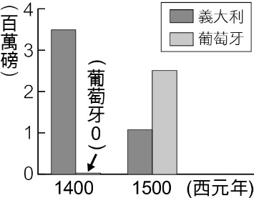
- 附圖呈現不同年分，二地商人運回歐洲的香料重量估計值。圖中的變化，最可能與下列何者有關？ (A)文藝復興的出現 (B)工業革命的興起 (C)海外新航路的發現 (D)鄂圖曼土耳其帝國的滅亡。
- 2023 年棒球經典賽，中華隊對上荷蘭隊，有些球迷拿出鄭成功像，希望球賽能像鄭成功一樣戰勝荷蘭人，但卻被另一群球迷制止，因為中華隊裡有原住民球員，鄭氏政權其實是高壓統治臺灣原住民，對原住民造成不可抹滅的傷害。綜觀世界發展史，其實相似的軌跡一直不斷在發生，新來的殖民者，挾著船堅炮利、文化優勢對當地原住民造成傷害。請問：下列何地較不會看到類似上述的衝突軌跡？ (Ａ)英國 (Ｂ)澳洲 (Ｃ)印度 (Ｄ)墨西哥。
- 十六世紀時，這個國家積極向外征服，在其殖民地修築了許多城堡，如下圖左所示。當時這個國家也曾在下圖右之甲、乙、丙、丁何處建立城堡？ (A)甲 (B)乙 (C)丙 (D)丁。
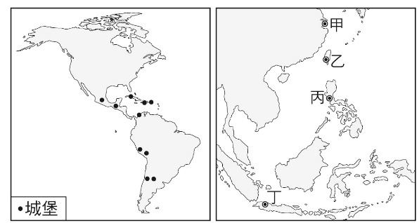
- 附表是流行於 19 世紀的社會經濟學說，其中哪一學說屬於「自由放任」的經濟觀點？
學說 | 主張
甲 | 經濟活動受自然法則的支配，政府不應干預，干涉最少的政府才是最好的政府。
乙 | 為確保從海外市場獲得利潤，政府必須積極掌握對海外地區的貿易控制權。
丙 | 廢除私有財產，將重要財產如土地、礦產、機器等，改為社會全體所共有。
丁 | 限制外國商品的輸入，致力於發展國內工商業，反對國際的貿易往來。
(Ａ)甲 (Ｂ)乙 (Ｃ)丙 (Ｄ)丁。
- 〈美國獨立宣言〉提到：「我們認為這些真理是不證自明的――人人生而平等，造物主賦予他們不可剝奪的權利，包括生命權、自由權和追求幸福的權利……任何形式的政府，只要侵害了人民的權利，人民就有權改變或廢除它，並建立新政府。」請問：由此可見〈美國獨立宣言〉受到哪位思想家的影響？ (A)盧梭 (B)孟德斯鳩 (C)伏爾泰 (D)洛克。
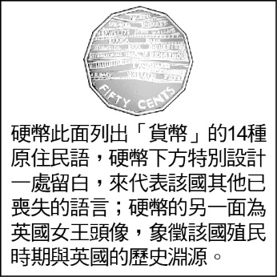
- 附圖中的硬幣為位在南半球的某國於2019年所發行。自歐洲人十八世紀移入該地以來，已有約130種原住民語絕跡。該國希望藉由此硬幣的發行，提醒人民保存、維護和活化原住民語的重要性。上述硬幣最可能由下列何國發行？ (A)印度 (B)秘魯 (C)澳洲 (D)菲律賓。
- 時代有其連結性，早期發展往往對於後代有著一定程度的影響。請問：有關於科學革命與啟蒙運動之間的關聯，下列敘述何者正確？ (A)科學革命讓人相信萬物與社會運行自有其理，不須深入研究 (B)科學革命證明理性能在自然觀察上得到真理，社會運作亦然 (C)科學革命讓人相信社會運作不同於自然，無法探究運作法則 (D)科學革命讓人相信教會權威，並進而探索教會領導法則。
- 題組題（每題兩分）
【題組】英國皇家海軍上校詹姆士‧庫克，曾經三度奉命出海前往太平洋，雖未找到傳說中「未知的南方大陸」，但他帶領的船員成為首批登陸澳洲東岸和夏威夷群島的歐洲人，也創下歐洲船隻首次環繞紐西蘭航行的紀錄。以往長時間的航海中，水手容易身患壞血病而身亡，但庫克船長在第一次的探索旅程中，無一人因為壞血病而喪命。這是因為庫克在旅途中給船員提供充足的新鮮食物，尤其是青檸等含豐富維生素C的蔬果。庫克當時先從幾位個別船員觀察實驗狀況，之後推廣到全體船員，並且將實驗結果回報給皇家科學院做大規模的推廣。請回答下列問題：
- 根據上文，庫克使用的觀察法屬於下列哪一種科學方法？ (A)歸納法 (B)演繹法 (C)實證法 (D)演算法。
- 承第(1)題，這個方法跟哪一位學者有關？ (A)培根 (B)笛卡爾 (C)牛頓 (D)伽利略。
- 在庫克船長的第二次航海旅程中，他使用仿照約翰•哈里森H4型鐘製作的K1型經線儀，幫助他能比過往更快、更準確的測出經緯度。以上庫克的行動是科學研究哪一方面的應用？ (A)研究方法的創新 (B)案例的觀察分析 (C)工具的更新使用 (D)積極的冒險精神。
【題組】臺南市的一級古蹟安平古堡，昔日稱為熱蘭遮城，所謂“熱蘭遮”為殖民國語言Zeelandia的臺語發音，究其語意“Zee”為海洋之意，“land”則為陸地。Zeelandia意思為海陸之城，指該城地理位置位於海陸交會的沙嶼上。Zeeland也可以指該國的西蘭省（Zeeland Province）一地。因為大航海時代，許多該國遠渡重洋的船員都來自西蘭省，故以此命名以解相思之情。
17世紀初，該國也在南半球發現澳洲，並將其在東方外海發現的島嶼命名為新熱蘭遮，新熱蘭遮最後並未被該國積極統治，至18世紀末，新熱蘭遮已成為另一國女王的殖民地，並改名為今日的紐西蘭。歐洲殖民者的到來，對當地原住民生態產生重大衝擊。近年來，澳洲政府的政策也逐漸做出調整。請問：
- 上述提到的殖民國是描述下列哪個國家？ (A)美國 (B)英國 (C)荷蘭 (D)西班牙。
- 第二段中提及新熱蘭遮成為另一國女王的殖民地。該女王為下列何國的領導者？ (A)英國 (B)法國 (C)西班牙 (D)土耳其。
- 文中描述澳洲政府近年來的政策調整，下列何者為是？ (A)尊重歐洲殖民者後代的世襲權益 (B)強調經濟掠奪為主的殖民政策 (C)尊重當地原住民的多元文化 (D)逐步遷離紐澳，將土地權數還給原住民。
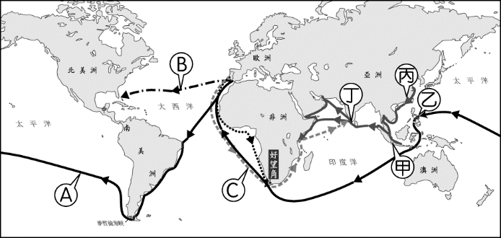
【題組】附圖是大航海時代，世界主要航線與地區分布的狀況：
- A 航線的出現，最早是由何人所領導的船隻所開拓？ (Ａ)狄亞士 (Ｂ)達伽馬 (Ｃ)哥倫布 (Ｄ)麥哲倫。
- B 航線是由哪個國家所贊助？ (Ａ)英國 (Ｂ)法國 (Ｃ)西班牙 (Ｄ)葡萄牙。
- Ｃ 航線繞過好望角，前往印度、再轉向遠東。請問：C 航線與哪個國家有關？ (Ａ)英國 (Ｂ)法國 (Ｃ)西班牙 (Ｄ)葡萄牙。
- 16 世紀末，葡萄牙在東亞的海洋霸權逐漸沒落，荷、英等國崛起，其中荷蘭將其亞洲營運總部設於何處？ (Ａ)甲 (Ｂ)乙 (Ｃ)丙 (Ｄ)丁。
【題組】空氣汙染是當代世界嚴重的問題，過去的英國也曾深受空汙的危害。日本 明治時代文學家夏目漱石在旅英期間的日記中寫道：「在倫敦的街上散步時吐了口痰，當我看到自己吐出一團全黑的物體時真是吃驚。幾百萬市民每天都吸著煤煙和塵埃，汙染著他們的肺。」當時人們以煤作為驅動蒸汽機以及家中暖爐、廚具的燃料，加上西歐地區盛行西風的吹拂，使空氣汙染物不斷飄向城市的下風處，形成終日煙霧瀰漫的景觀。
十九世紀時英國部分城市的居民居住區域分布也反映出貧富差距，資本家與中產階級為了尋求較好的生活品質，紛紛遷往城市中汙染較少的區域，而較為窮困的低技術勞動階級，因受工作地點和經濟考量所限，只能居住於汙染嚴重的區域。因此，思想家恩格斯在當時就發出「只有勞動階級才會呼吸受汙染的空氣」的不平之鳴。
- 文中日本文學家描述的城市現象，與下列何者的關係最密切？ (A)工業革命 (B)宗教改革 (C)啟蒙運動 (D)文藝復興。
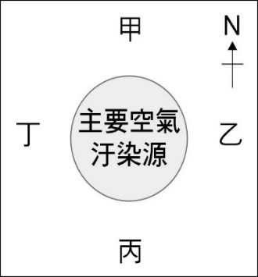
- 文中關於城市居民居住區域分布所呈現的問題，是下列何者的關懷重點？ (A)社會主義 (B)民族主義 (C)帝國主義 (D)理性主義。
- 附圖是文中國家某空氣汙染嚴重的城市示意圖。已知圖中某處為低技術勞動階級居住的區域，根據上文及考量盛行風向的影響，此處最可能位於圖中甲、乙、丙、丁何處？ (A)甲 (B)乙 (C)丙 (D)丁。
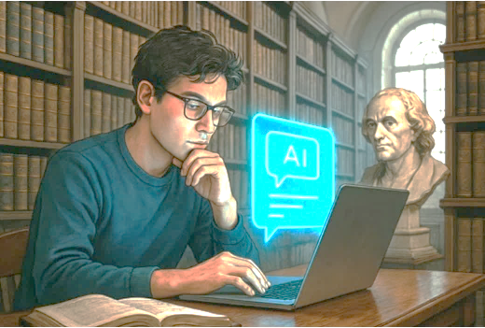
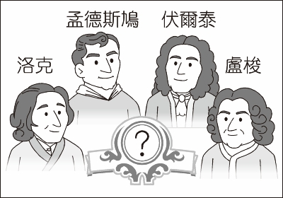
【題組】觀察附圖(一)、圖(二)以及節錄之短文後，完成相關問題：
▢▢□
圖(二)
圖(一)

《你有多久沒認真思考了？普林斯頓學者警告：

AI 正在侵蝕「▢▢遺產」》

節錄自2025-08-05 in AI, 獨立觀點
當前，隨著人工智慧（AI）的快速發展與普及，無論是寫程式碼、設計海報、還是學術寫作，越來越多的人正在將 AI 納入自己的工作和生活之中。儘管當前的許多工作，仍需同時投入 AI 與人力才能完成，但有關「AI 終會在某一天完全取代人類」的討論，可說是不絕於耳。
不過，專注研究▢▢（Enlightenment）的普林斯頓大學歷史學家 David A. Bell，近期在《紐約時報》撰文，在承認 AI 為世界帶來的轉變時，也批判了 AI 可能對現代精神帶來的衝擊，Bell 直言：AI 提供的知識看似包羅萬象，實則可能動搖▢▢最珍貴的遺產，即獨立思考與理性質疑的精神─『AI 可能削弱批判性思考』Bell 指出，18 世紀的思想家，如○○，透過《百科全書》鼓勵讀者親自推敲文本。但今日 ChatGPT 等 AI 工具雖同樣能夠快速檢索並整理知識，卻把答案「預先嚼碎」後再端上桌，讓使用者在短時間內就得到了最終結論，卻剝離了使用者探索與反思的思辨過程。Bell 稱，在與 AI 互動時就可發現，AI 總是在迎合人類提示詞下的各種需求，卻缺乏對於觀點和立場的挑戰…（以下略）。
- 根據上述文章線索，▢▢與○○應填上？ (A)工業革命、瓦特 (B)啟蒙運動、伏爾泰 (C)啟蒙運動、狄德羅 (D)科學革命、牛頓。
- AI時代的來臨，被認為是史上第四次的工業革命，其中「AI 終會在某一天完全取代人類」的討論更是警示不少歷史學家。回顧史上第一次的工業革命，下列何者不是當時學者的擔憂？(A)機器取代人力帶來失業問題 (B)城市快速發展帶來的城鄉差距問題 (C)工業化國家對外擴張以求更多原料或市場 (D)工業革命帶動科學革命，許多新工具因而發明。

